Prévention sécurité routière « tous touchés, tous concernés et tous responsables » au lycée Aragon Picasso.
Amira BLEL-CHAOUB le jeudi 18 décembre 2025
Parce que l’on ne rigole pas avec la santé de nos jeunes…
Jeudi 18 décembre 2025 : journée action prévention sécurité routière au sein de l’établissement pour mes élèves de première et terminale stmg.

Cette action a été menée en partenariat avec la préfecture du Rhône que je remercie sincèrement en particulier madame ZMYSLONY cheffe du bureau sécurité routière/ protection civile et les 4 bénévoles venus spécialement pour la journée. La préfecture m’a gracieusement prêté tout le matériel ́nécessaire pour effectuer cette action. (Afin de sensibiliser l’ensemble des élèves de l’établissement qui n’ont pas pu participer à cette journée, des flyers ont été mis à disposition et des affiches sont déployées dans ́les couloirs)

Les bénévoles ont pu animé de manière ludique des ateliers tout au long de la journée sur différentes thématiques choisies notamment le protoxyde d’azote, l’alcool et les drogues

Premier atelier : top chrono 1h30… escape game très intéressant, ludique et surtout extrêmement bien conçu pour sensibiliser nos jeunes sur les dangers de l’alcool au volant. Objectifs : ouvrir une malle en cherchant des indices puis se laisser guider au fur et à mesure des indications…
Un scénario Escape Game spécialement conçu au service de la sensibilisation à la sécurité routière pour les 15 à 20 ans. Idéalement exploité dans une classe de lycée, les thèmes abordés sont la responsabilité collective, les sanctions pénales, la culpabilité et l’alcool / Stupéfiants. Scénario contextualisé et énigmes réalistes contribuent à l’identification des jeunes joueurs aux personnages de l’histoire…

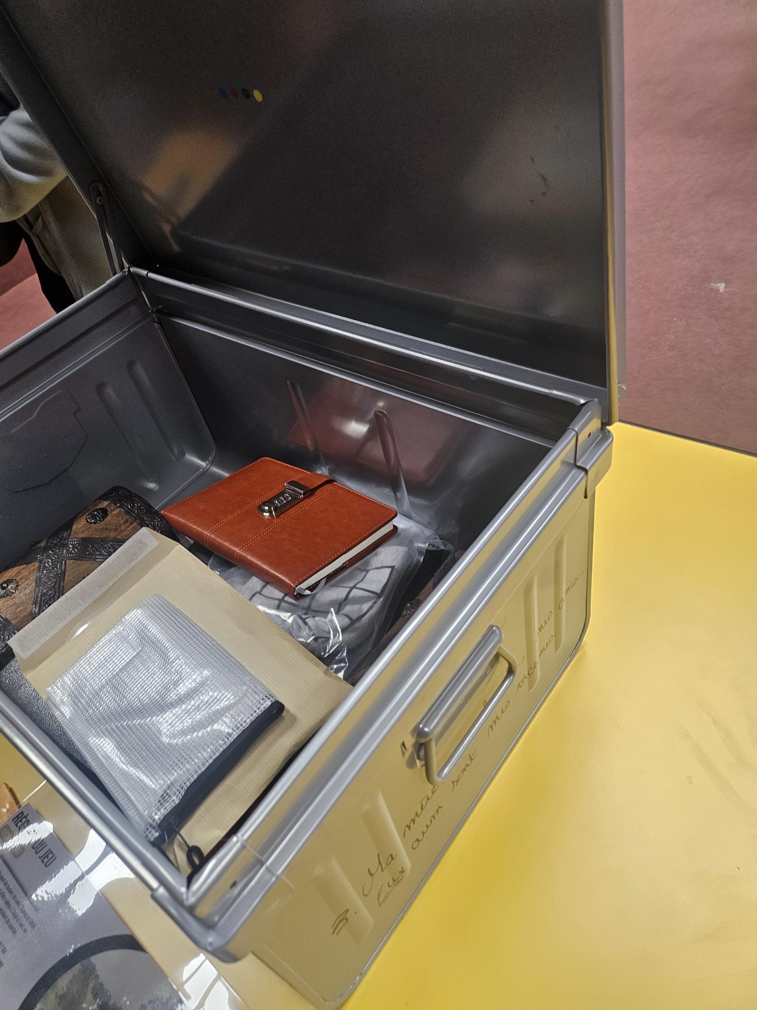
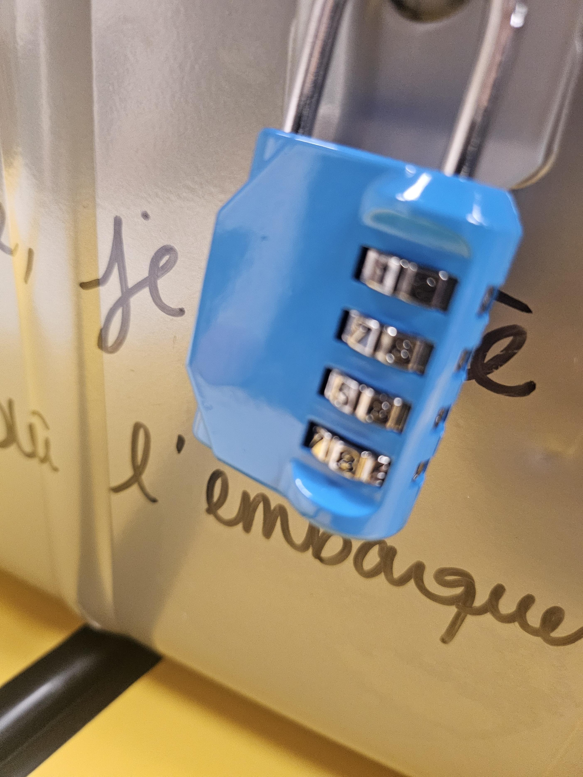

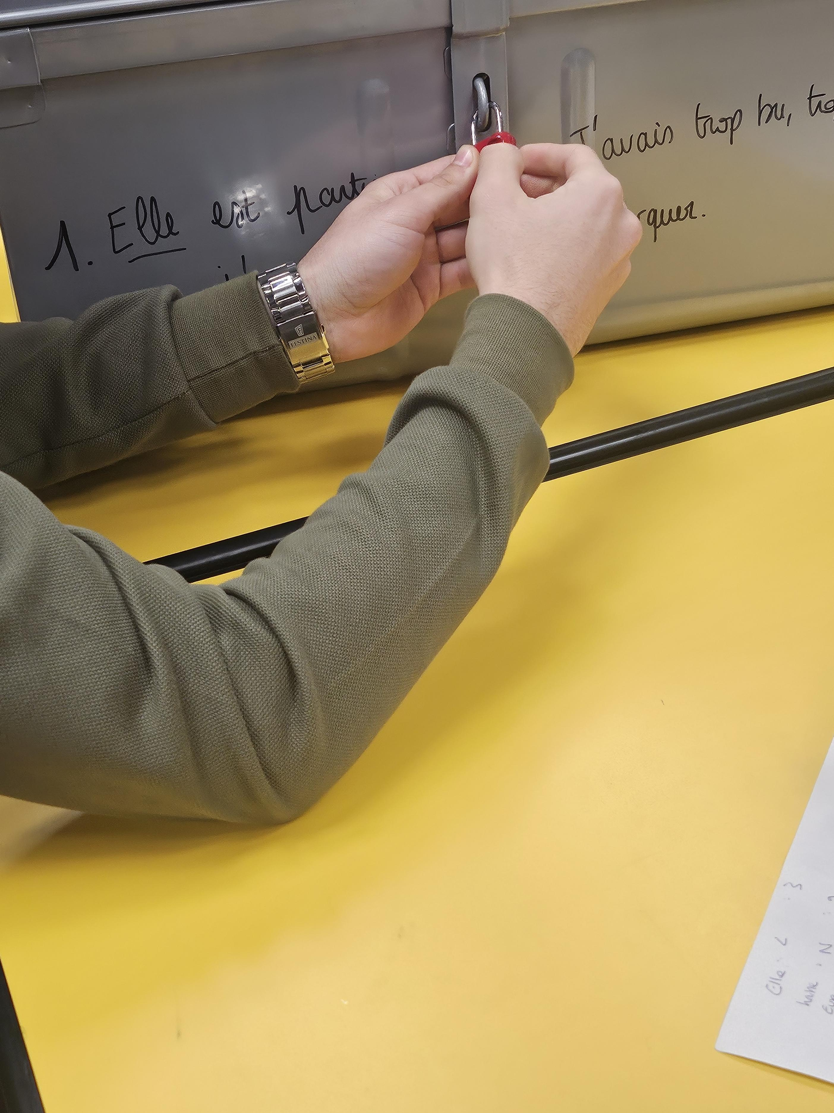
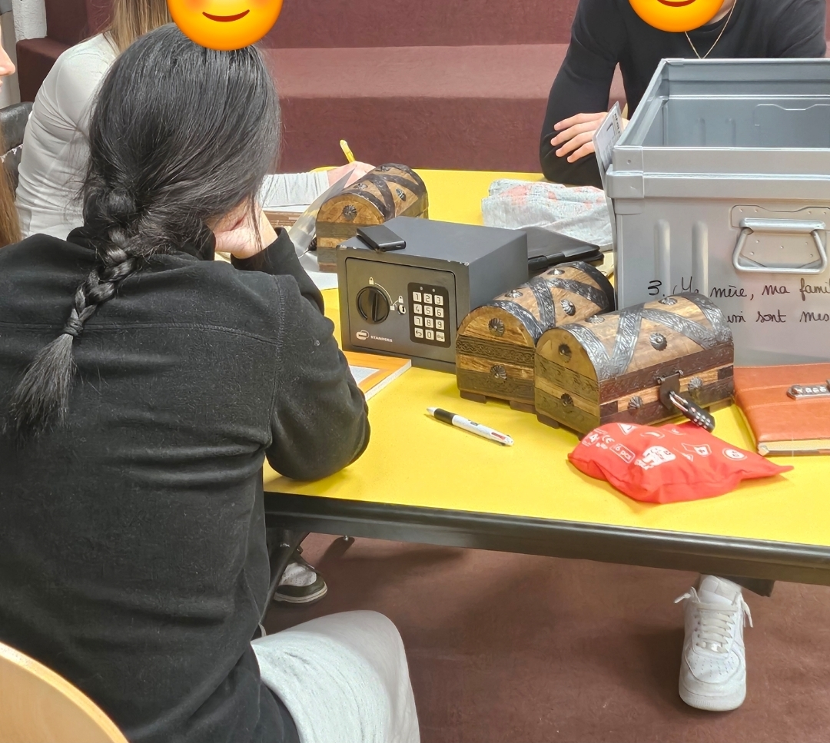
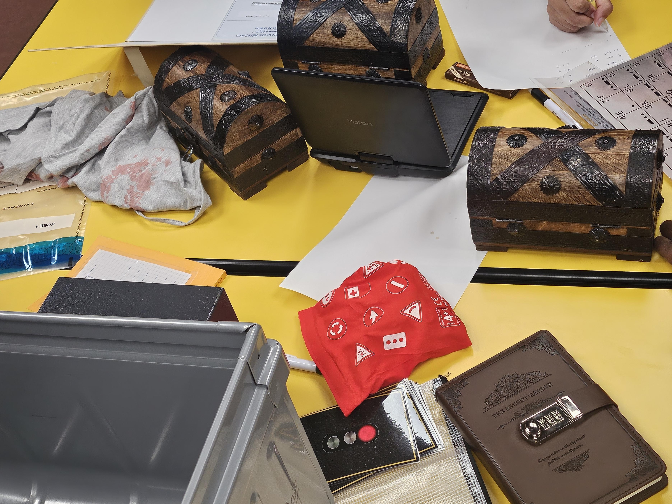

Deuxième atelier : Les lunettes de simulation d’alcoolémie, drogues et protoxyde d’azote sont des lunettes altérant la vue afin de permettre la démonstration des difficultés pour se déplacer et pour appréhender les situations sous l’emprise des drogues et alcool Elles sont employées sur un parcours d’obstacles matérialisés par des cônes.
Il existe 2 modèles de lunettes avec des niveaux différents de simulation d’alcoolisation. 0,8 g et 1,5 gramme par litre de sang.

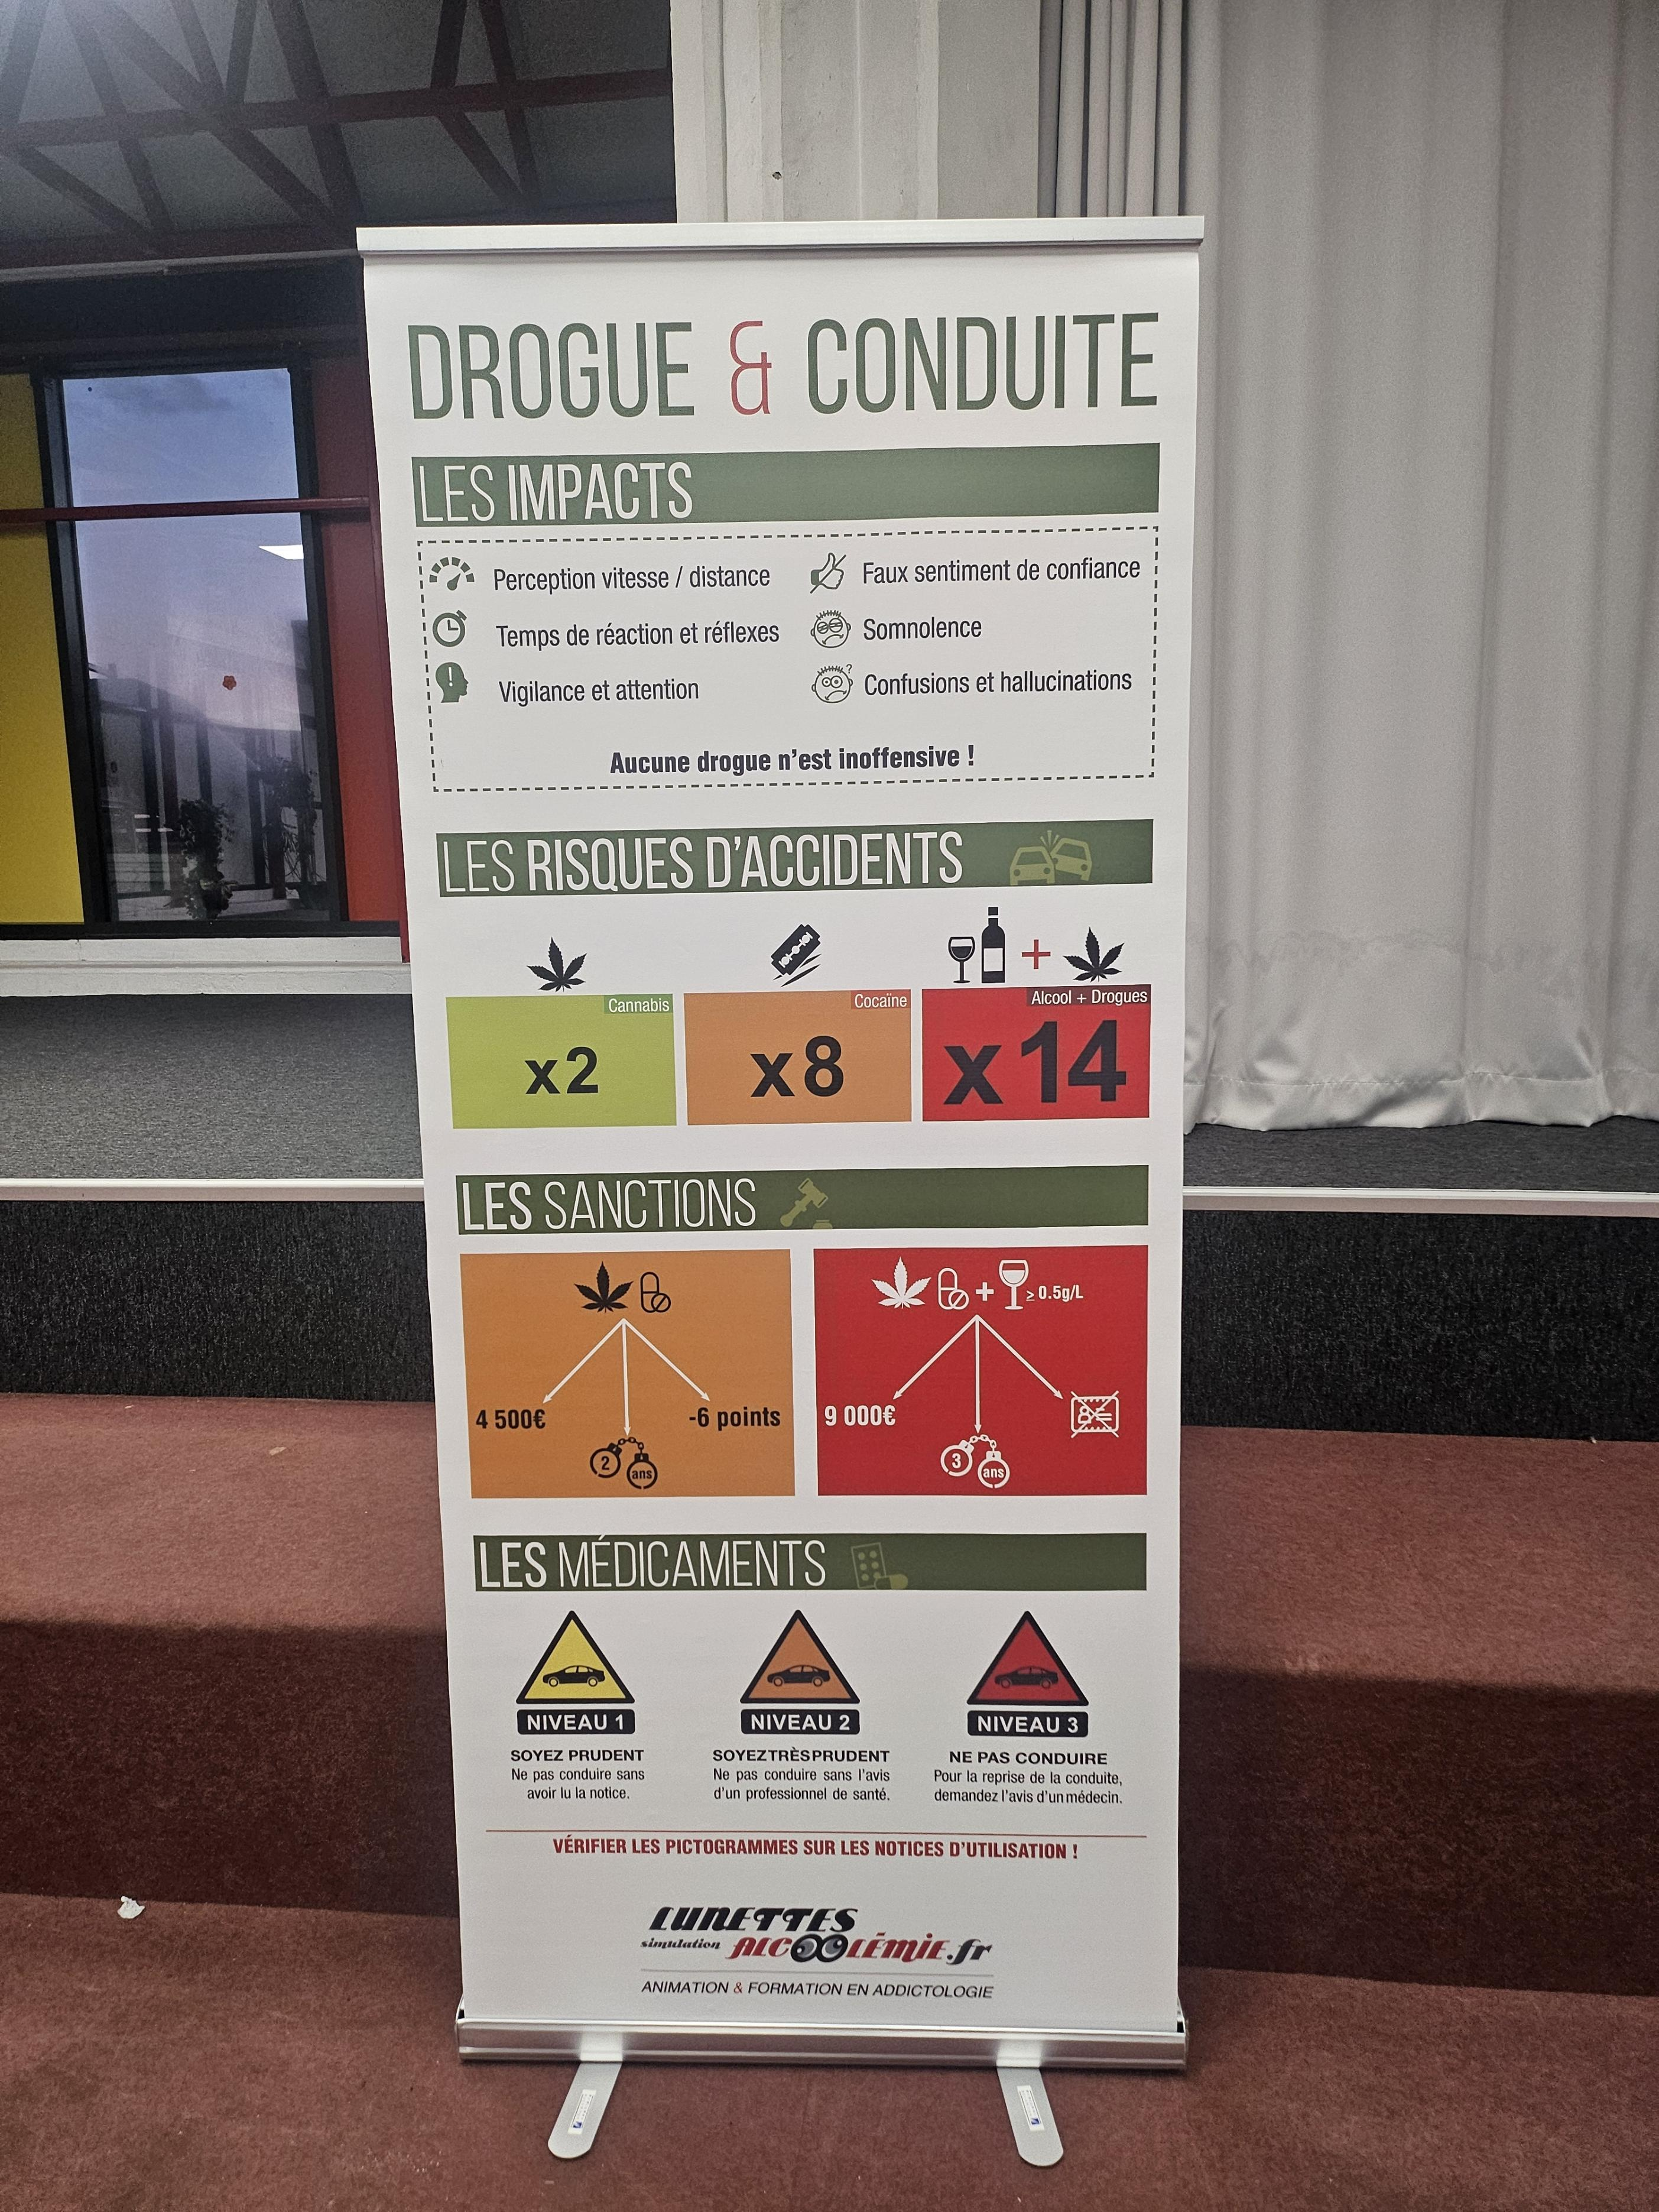
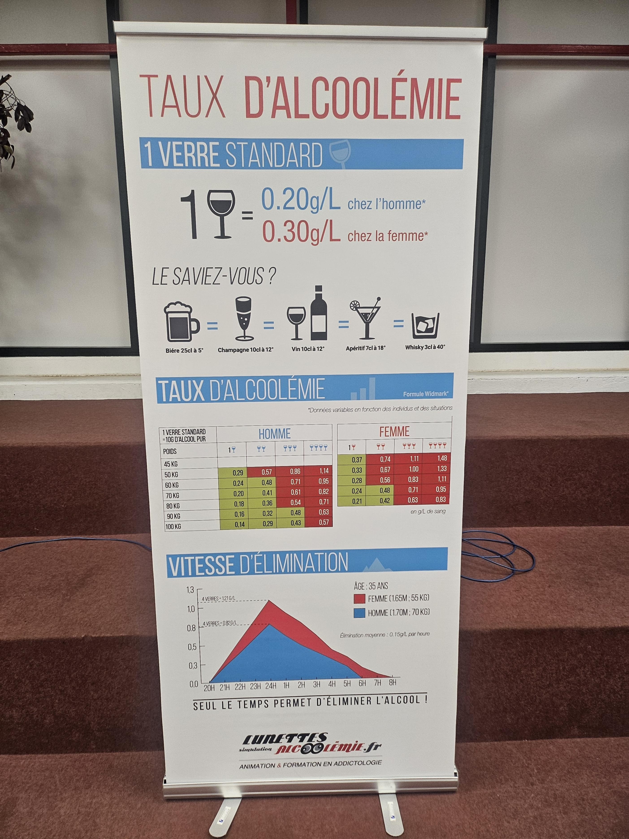
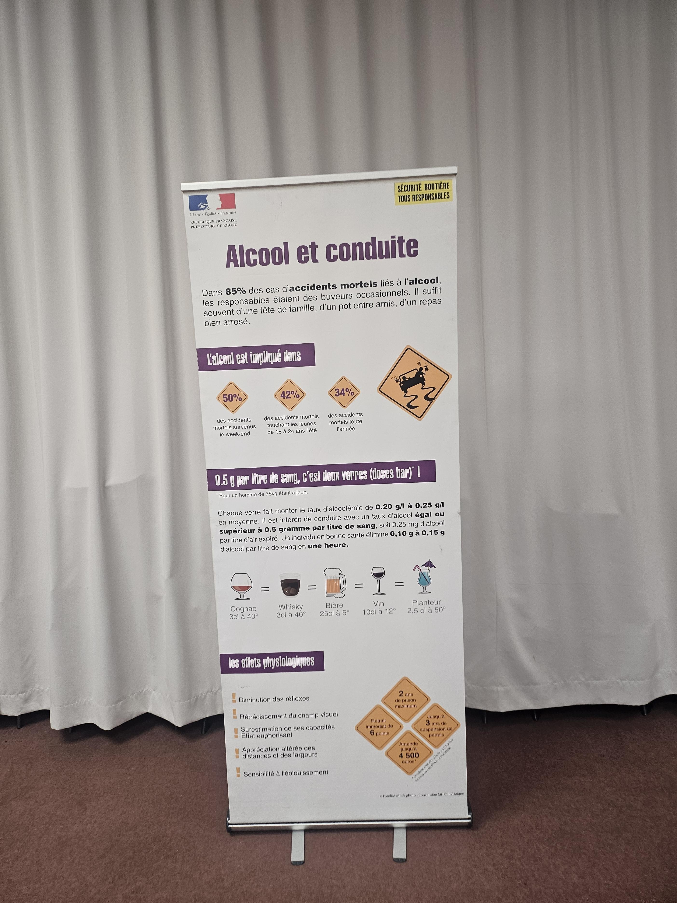

.
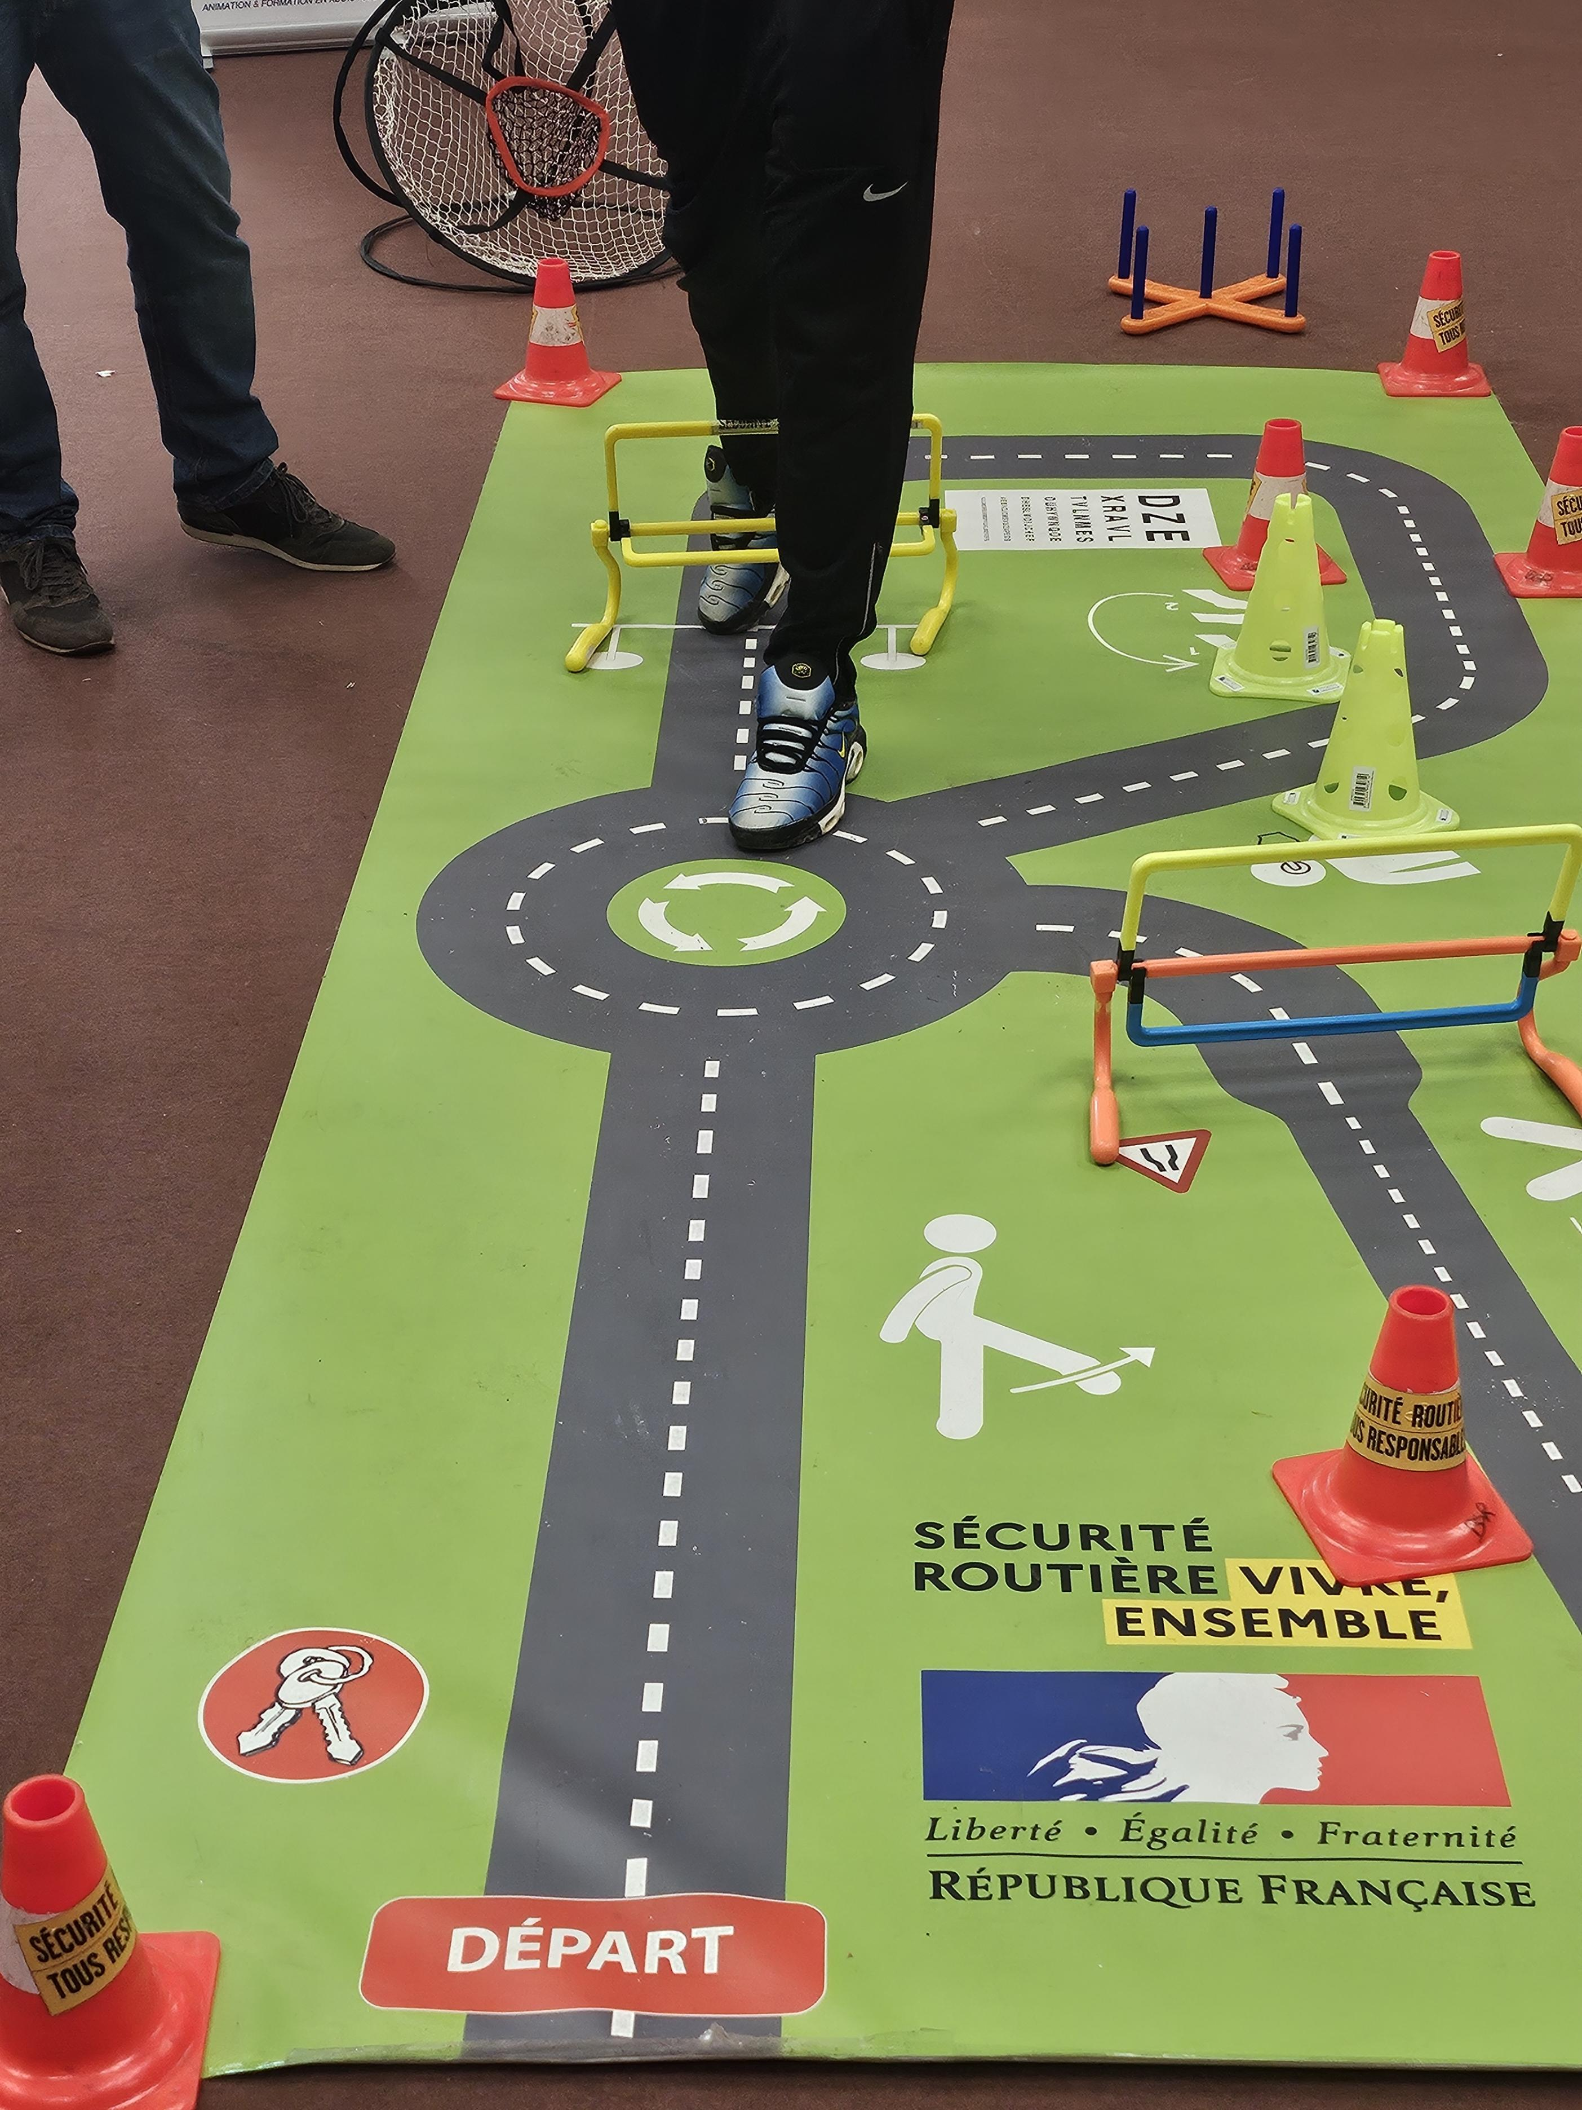
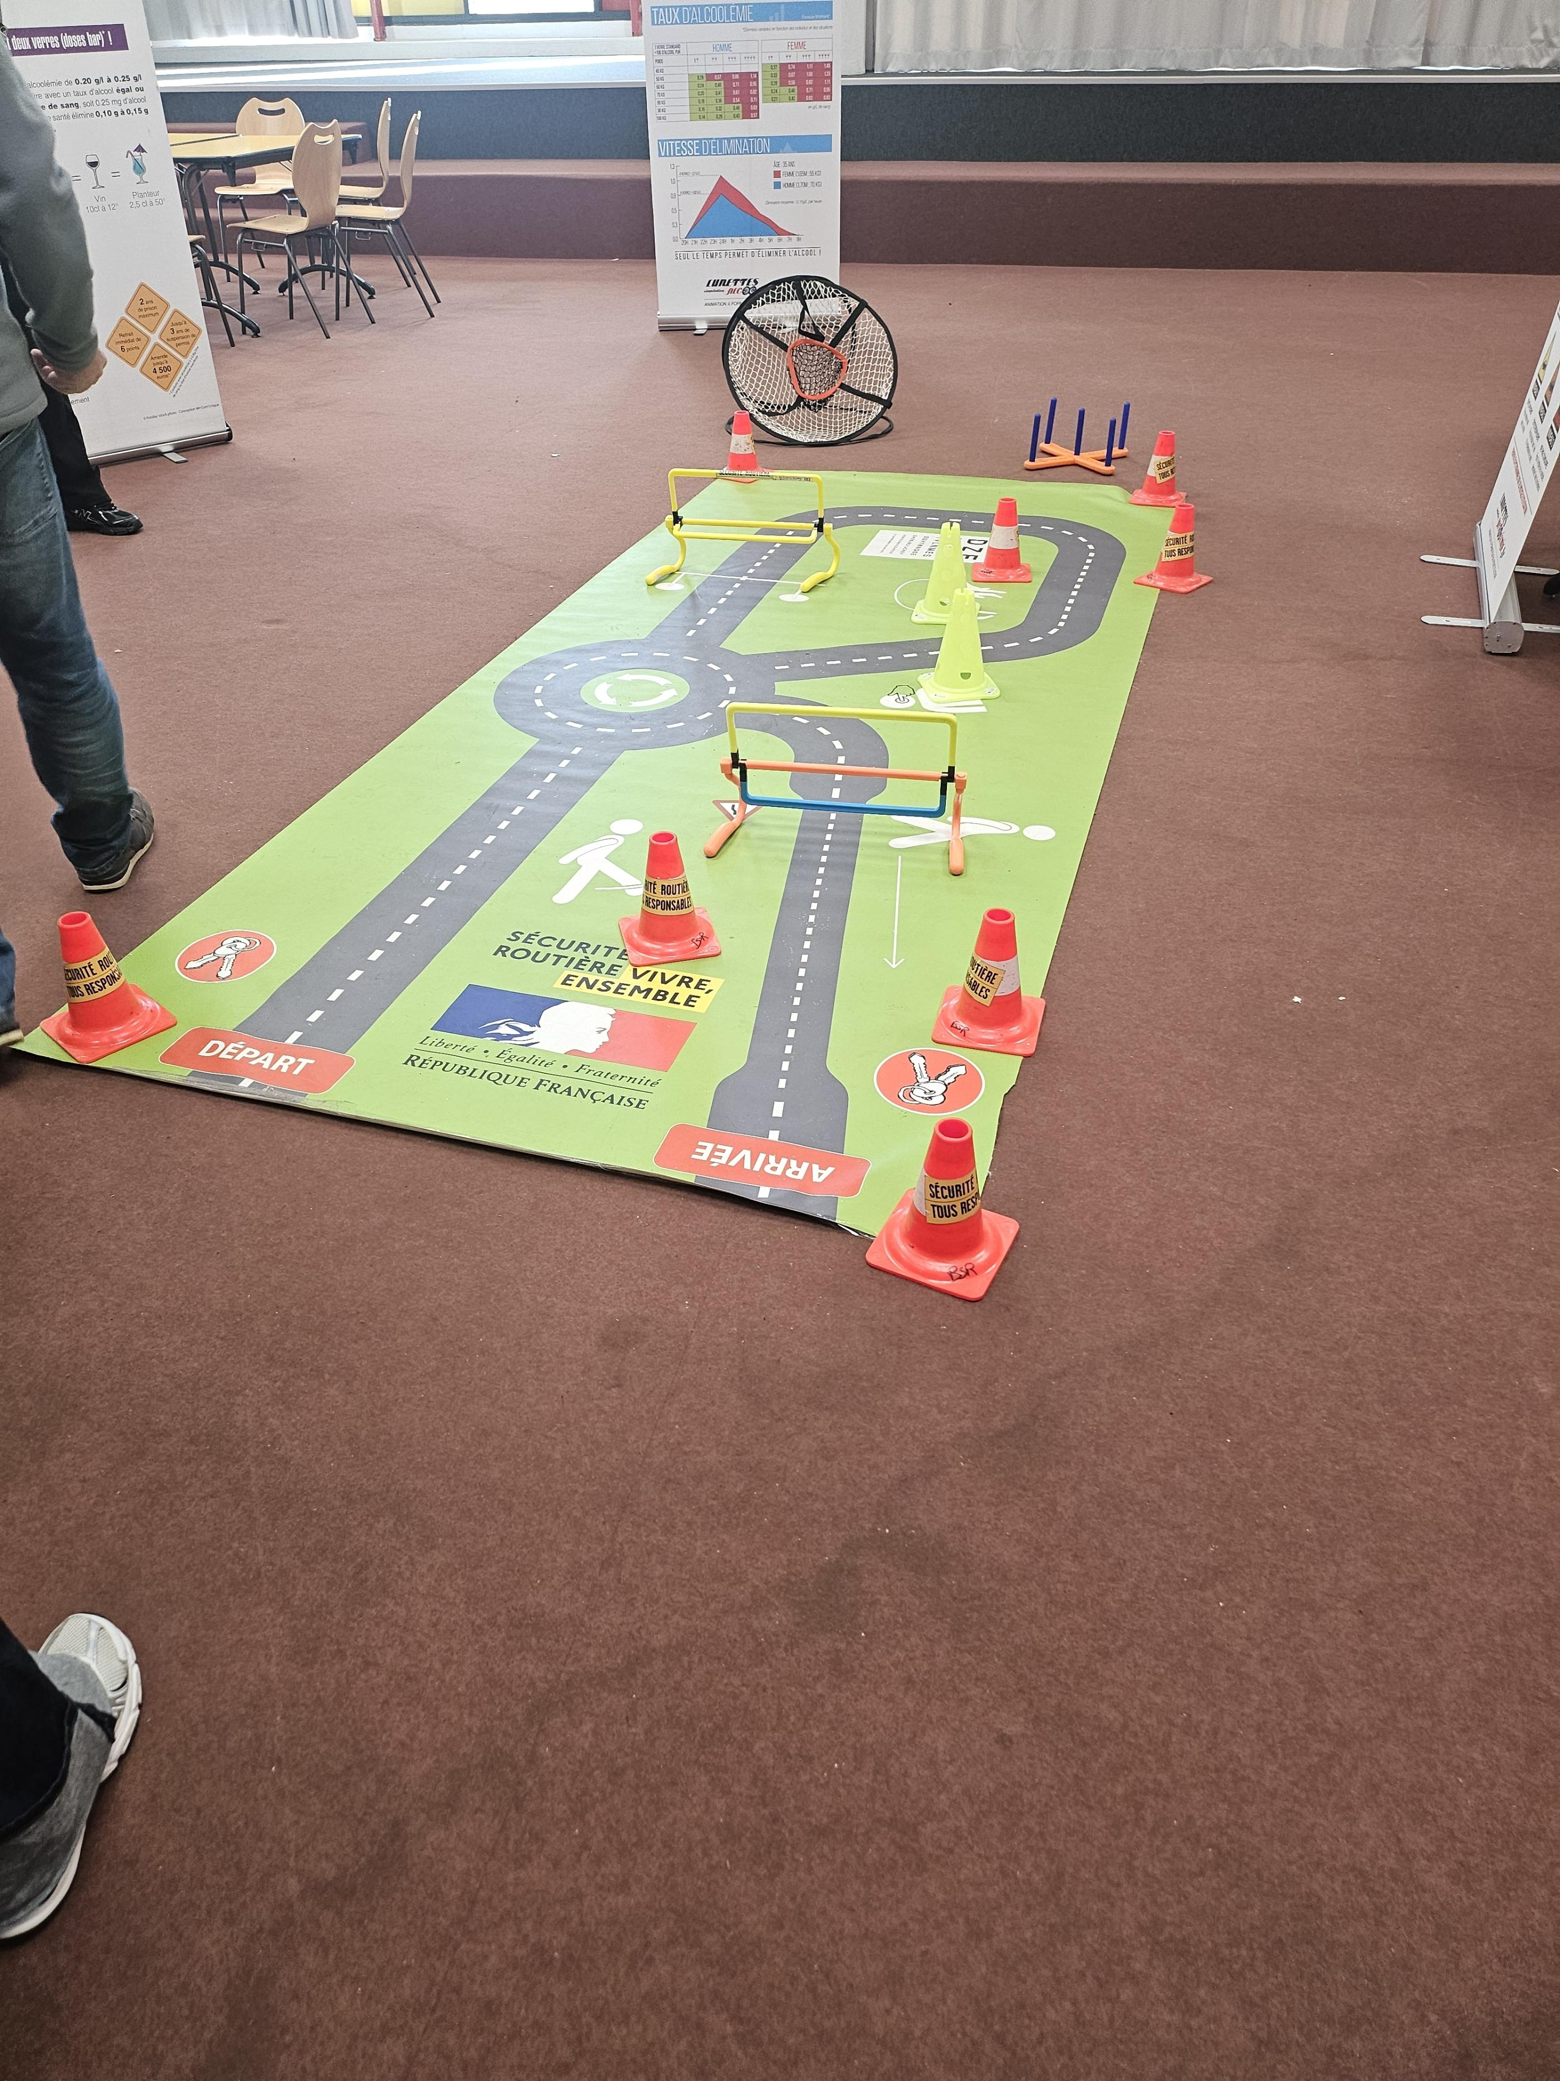
Troisième atelier : puzzle ludique sur les panneaux et code de la route
Quizz jeunes : Interactions entre les lycéens. Différentes questions posées sur les drogues, protoxyde d’azote, alcool.
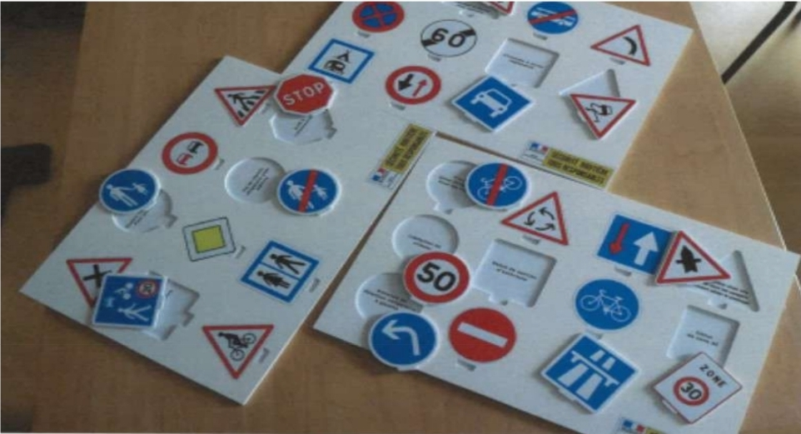

Ce fut une journée de sensibilisation à la prévention sécurité routière qui s’est très bien déroulée grâce aux bénévoles et au comportement irréprochable des élèves.
Je tiens à remercier sincèrement monsieur GIRARD et madame BONNET respectivement proviseur et proviseure adjointe pour la confiance accordée à ses projets.

